LỄ KỈ NIỆM 41 NĂM NGÀY NHÀ GIÁO VIỆT NAM
(20/11/1982 - 20/11/2023)
Nhà giáo dục Comenxki đã từng khẳng định: “Dưới ánh mặt trời không có nghề nào cao quý hơn nghề dạy học”. Quả đúng là như vậy, trong suốt chiều dài lịch sử, nghề giáo viên luôn được cả xã hội tôn vinh là nghề cao quý nhất trong những nghề cao quý.
Hòa chung trong khúc hoan ca của mùa thu tháng 11, cả nước từng bừng, rộn rã hướng tới kỷ niệm 41 năm ngày nhà giáo Việt Nam 20/11.Được sự cho phép của ban lãnh đạo nhà trường, thầy và trò trường THPT Bắc Lương Sơn long trọng tổ chức ngày hội tri ân để tôn vinh sự cống hiến miệt mài của các thầy cô giáo cho sự nghiệp giáo dục của nhà trường. Đến dự lễ kỷ niệm có các đồng chí đại diện cho chính quyền địa phương, các đơn vị đóng quân trên địa bàn, các đồng chí trong Ban giám hiệu nhà trường qua các thời kỳ, các đồng chí là cán bộ, giáo viên, nhân viên đã và đang công tác tại nhà trường cùng Ban đại diện Cha mẹ học sinh.
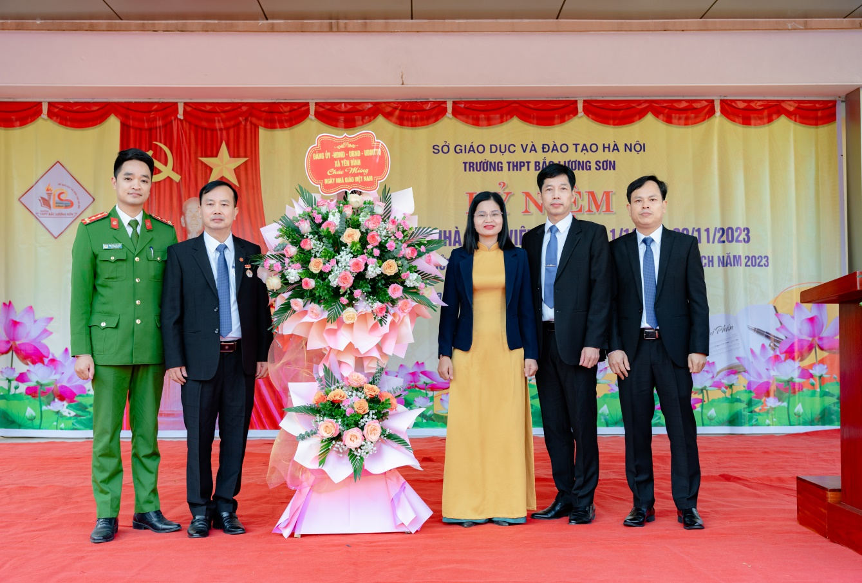
Đại diện Cán bộ các xã tặng hoa chúc mừng.

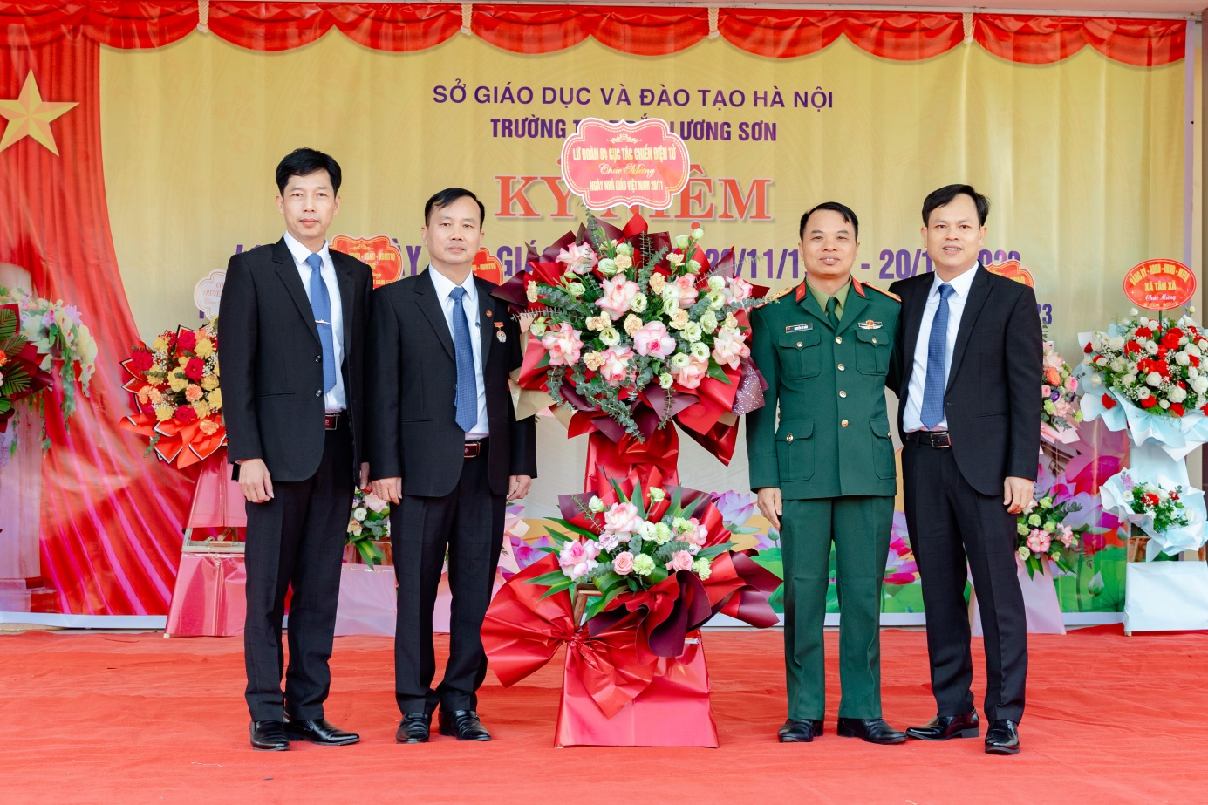
Đại diện các đơn vị đóng quân trên địa bàn tặng hoa chúc mừng

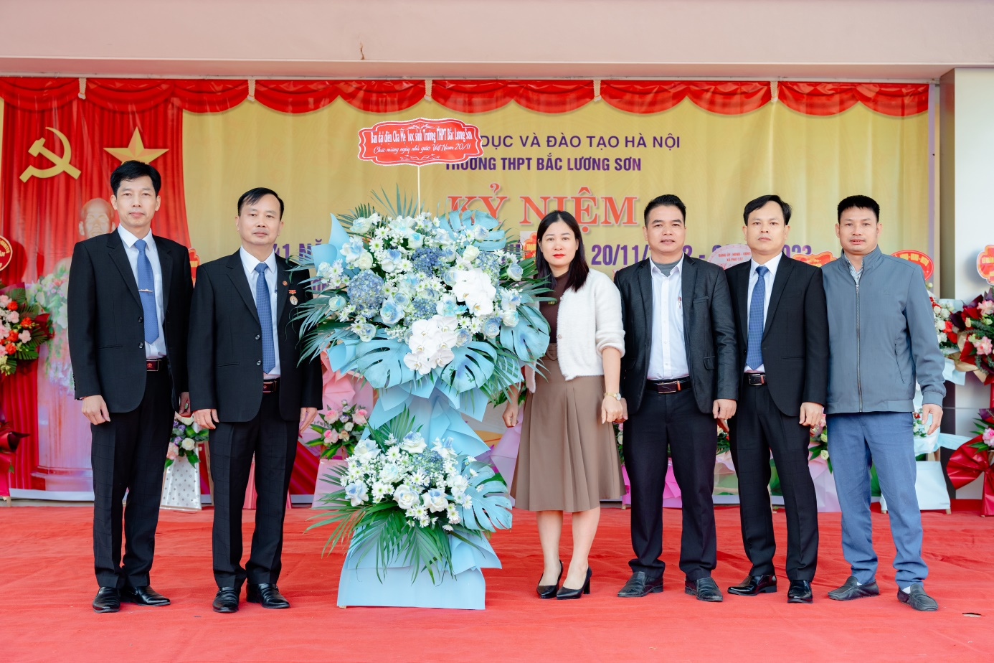
Ban đại diện hội CMHS tặng hoa chúc mừng
Tại buổi lễ các em học sinh và các thầy cô giáo đã gửi những lời ca tiếng hát để chúc mừng.
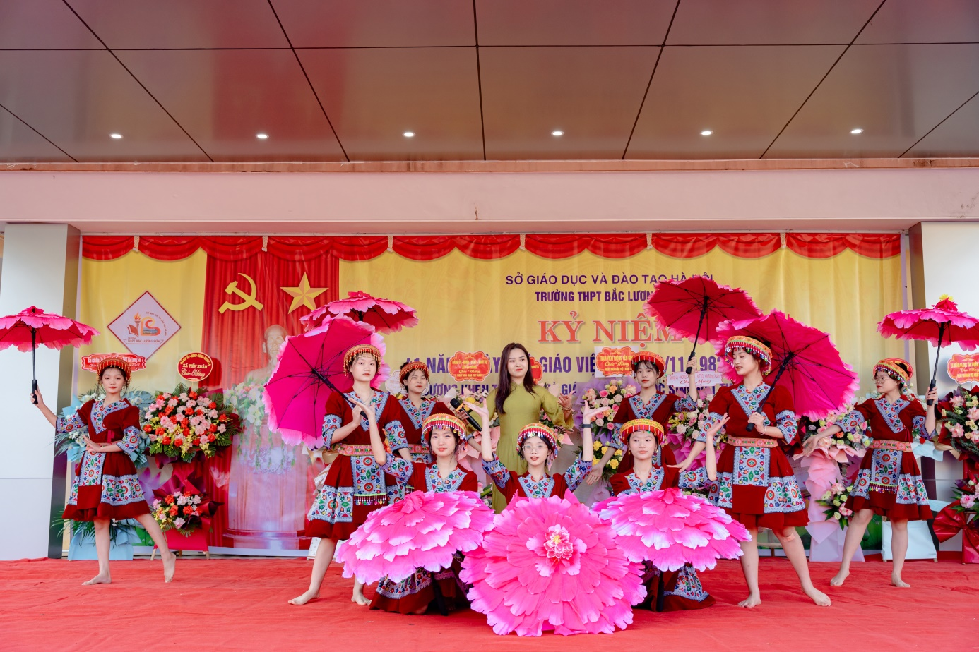
Tiết mục hát – múa “Em là cô giáo vùng cao”
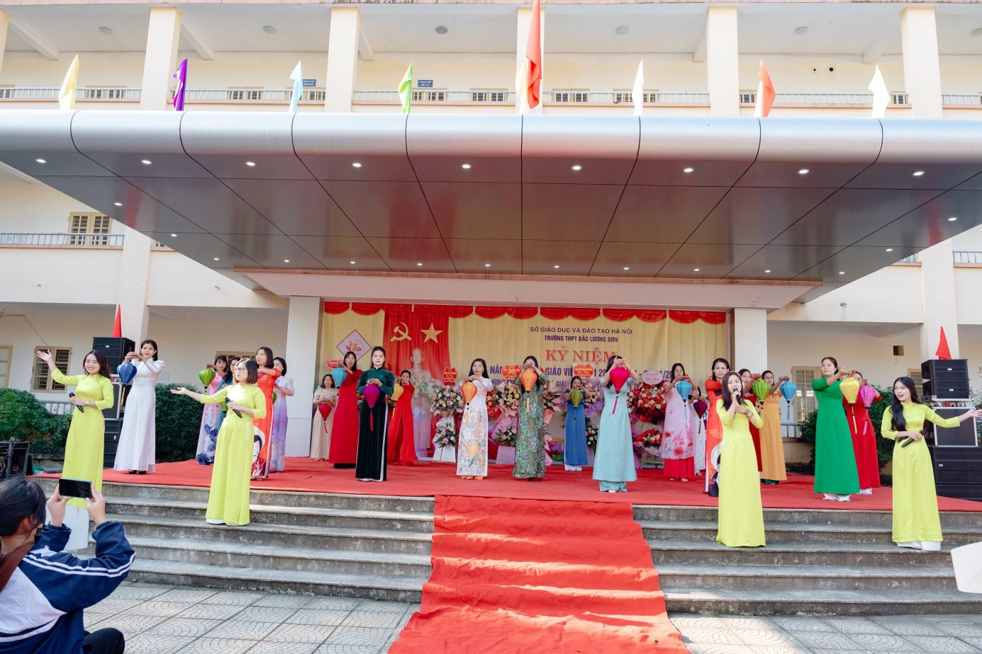
Mashup “Hà Nội 12 mùa hoa – Nhớ về Hà Nội – Mùa thu Hà Nội”
Thầy Nguyễn Văn Dũng – Bí thư Chi bộ, Hiệu trưởng nhà trường đã ôn lại truyền thống Ngày nhà giáo Việt Nam 20/11 đồng thời khích lệ, động viên Cán bộ - giáo viên – nhân viên tiếp tục thi đua phát huy truyền thống của nhà trường.
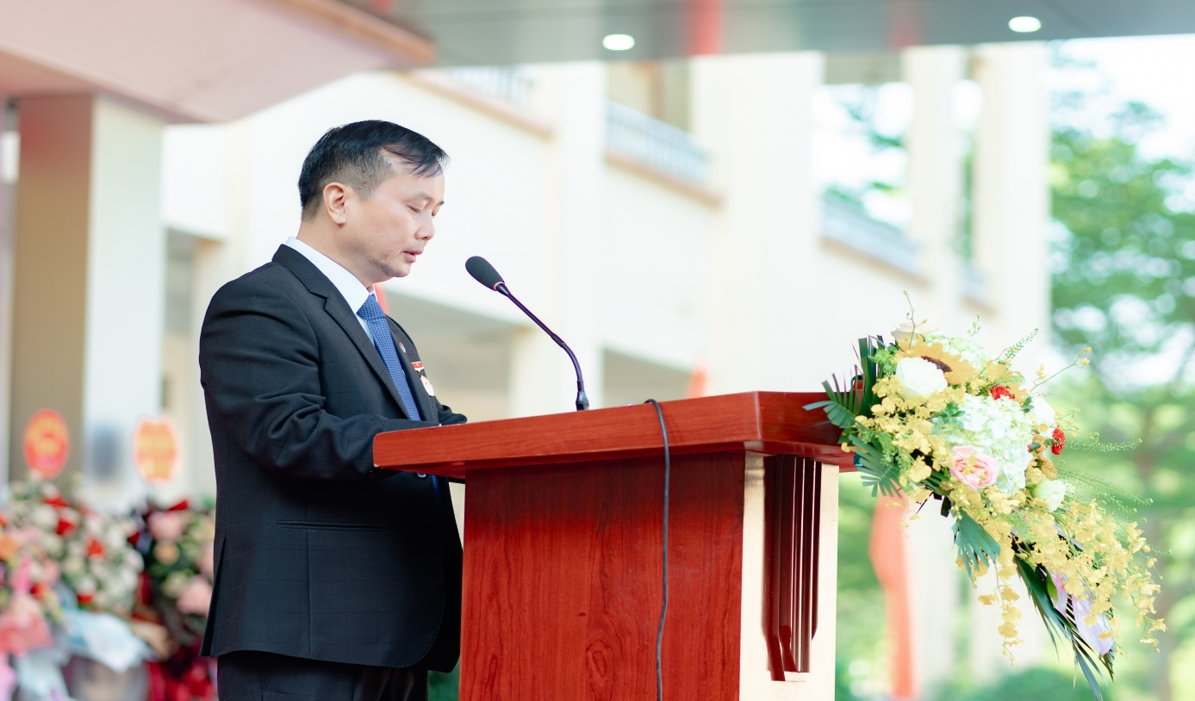
Tại buổi lễ, em Nguyễn Quỳnh Anh – HS lớp 12A1 đại diện học sinh trường THPT Bắc Lương Sơn đã gửi tới thầy cô kính yêu của mình những lời tri ân chân thành và sâu sắc nhất cùng những bó hoa tươi thắm. Cảm ơn công ơn dạy dỗ của thầy cô trong suốt bao nhiêu tháng ngày qua, cảm ơn sự che chở bao dung, chẳng quản ngại gian lao vất vả của cô thầy dưới mái trường Bắc Lương Sơn thân yêu.
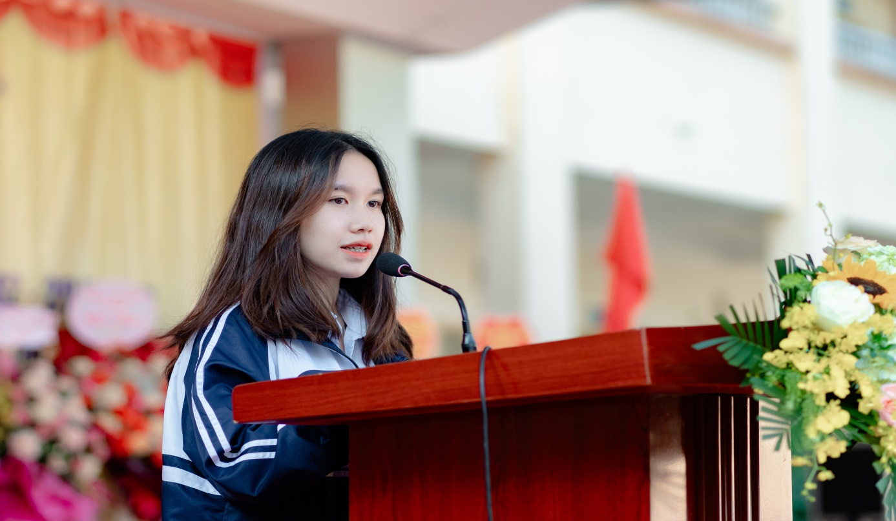
Trong không khí trang trọng của buổi lễ, nhà trường đã tri ân cán bộ giáo viên nhân viên đã nghỉ hưu – những người đã đặt nền móng, đồng hành cùng sự phát triển của nhà trường.
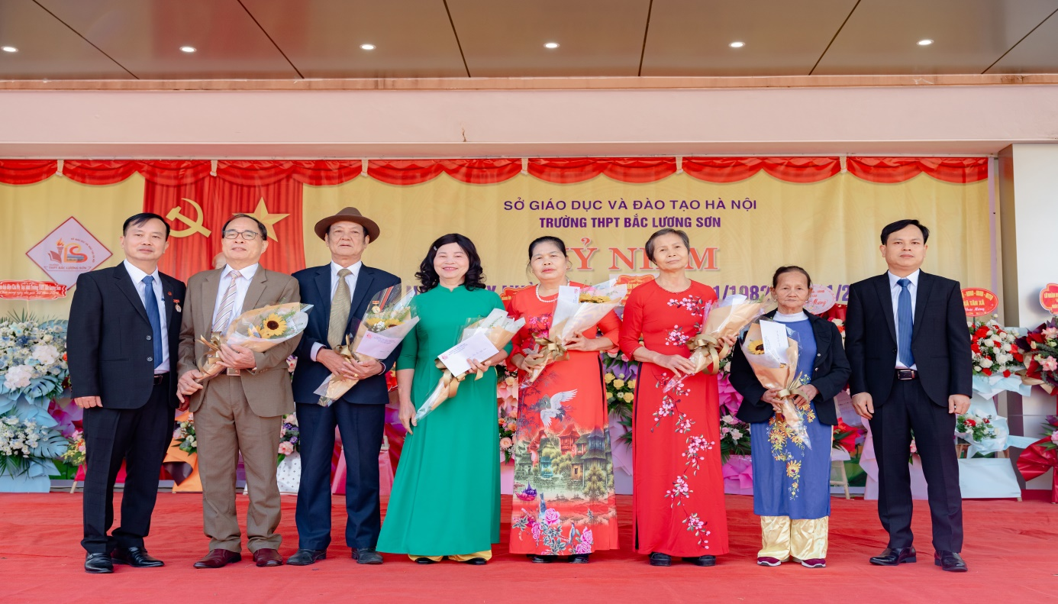
Trải qua 38 năm xây dựng và phát triển với tinh thần chung sức, chung lòng, tập thể CB-GV-NV nhà trường không ngừng đổi mới sáng tạo trong dạy và học để đưa trường THPT Bắc Lương Sơn trở thành một địa chỉ đáng tin cậy cho các thế hệ học sinh gửi gắm ước mơ. Bằng những nỗ lực phấn đấu của tập thể HĐSP năm học 2022 – 2023 đã tiếp tục ghi thêm nhiều thành tích đáng tự hào vào trang sử truyền thống của nhà trường.
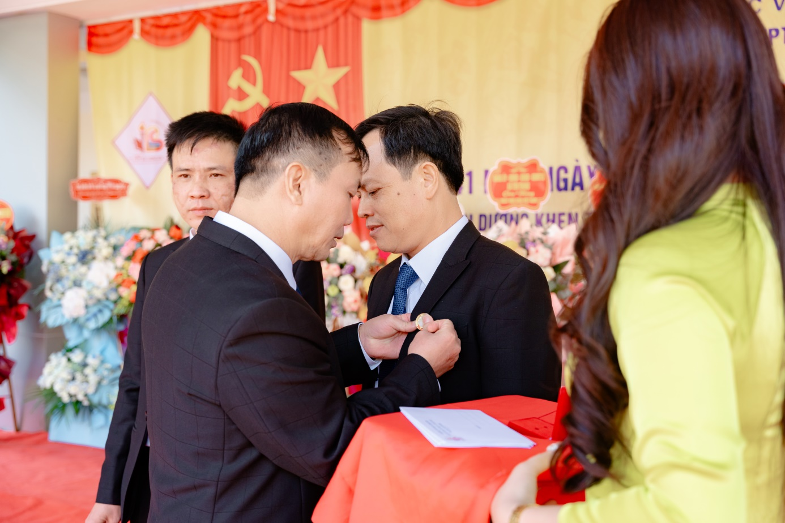
02 đồng chí được Bộ trưởng bộ giáo dục tặng kỷ niệm chương vì sự nghiệp giáo dục
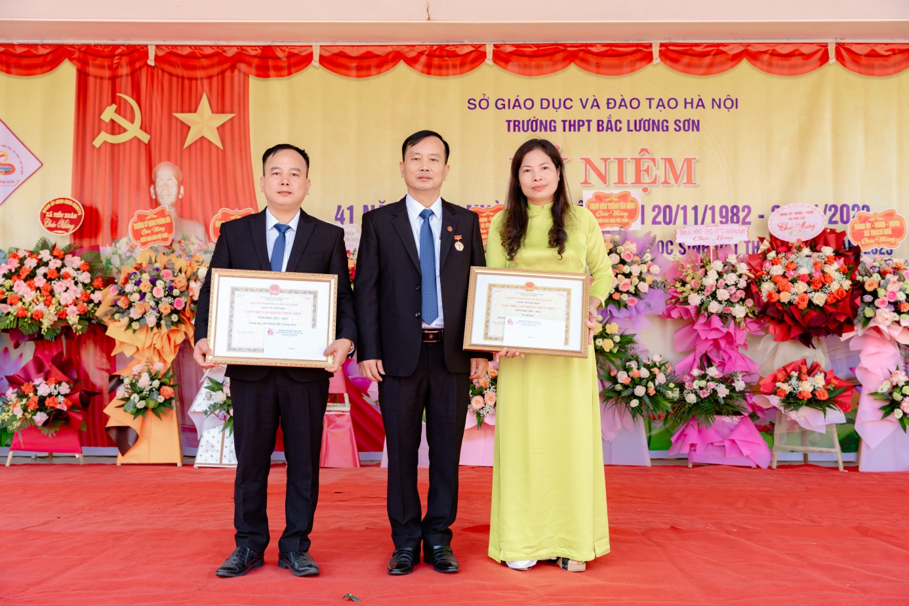
Tập thể nhà trường, Tổ tự nhiên, Tổ xã hội được Giám đốc sở GD &ĐT Hà Nội tặng danh hiệu Tập thể Lao động tiên tiến
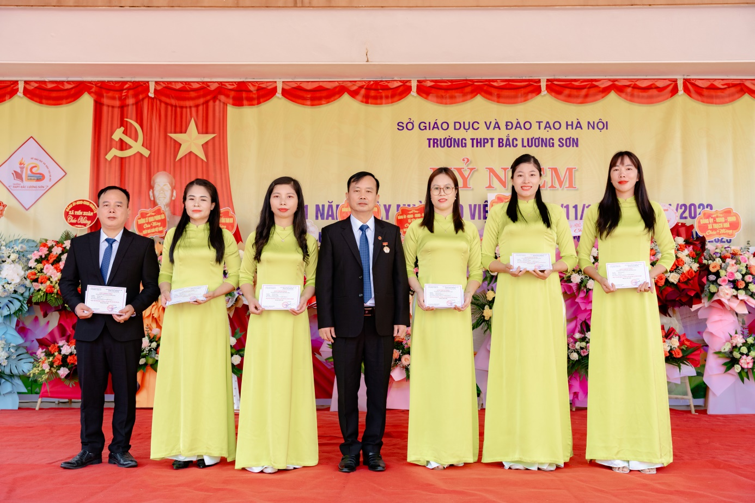
06 đồng chí được Giám đốc Sở GD&ĐT tặng danh hiệu CSTĐ cấp cơ sở
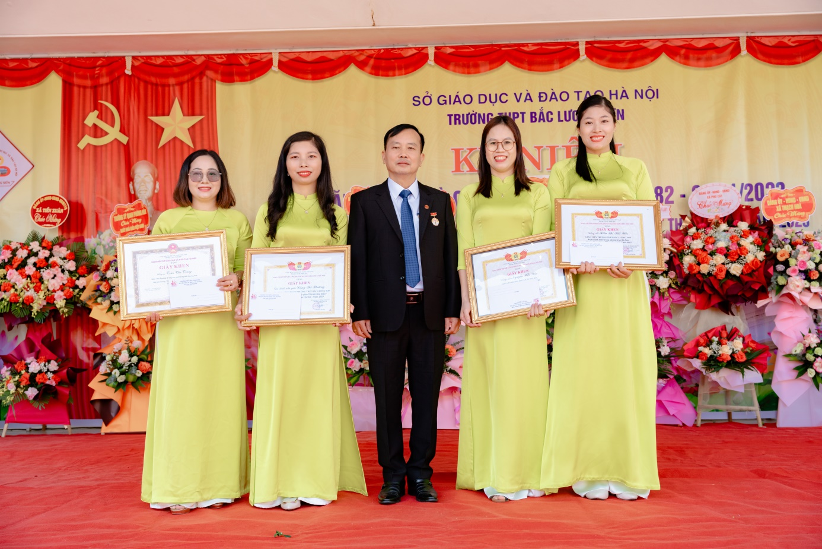
04 đ.c được Giám đốc Sở GD&ĐT Hà Nội, Công đoàn ngành GD Hà Nội tặng bằng khen
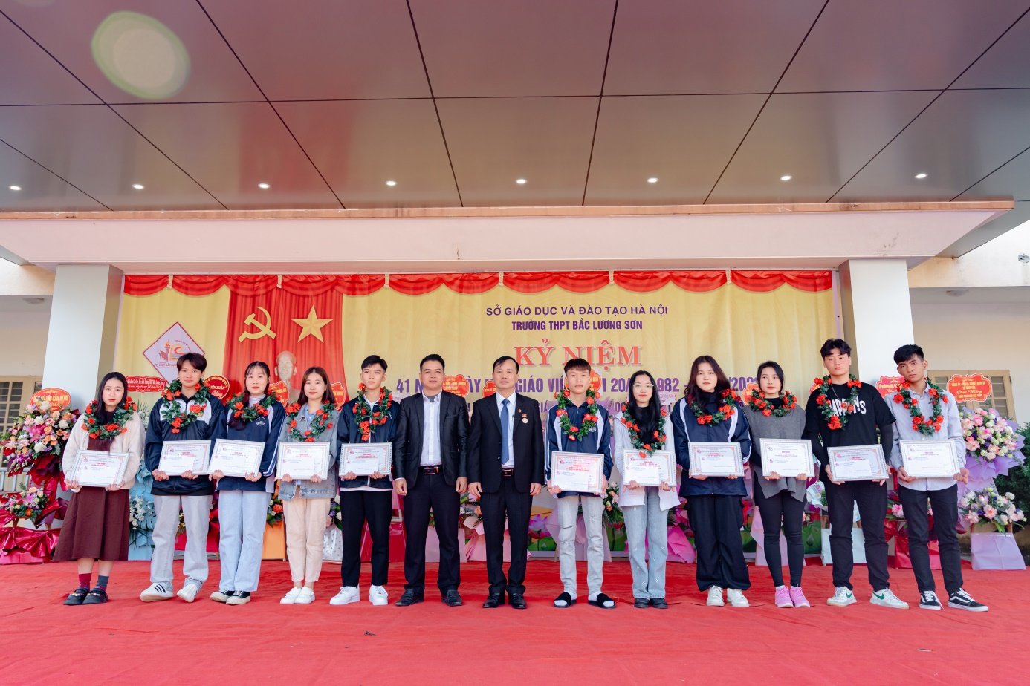
Vinh danh những học sinh có điểm cao trong kỳ thi TN THPT năm 2023
Xin được gửi tới toàn thể thầy cô giáo trên cả nước lời chúc tốt đẹp nhất. Kính chúc thầy cô luôn mạnh khỏe, trẻ trung, hạnh phúc và gặt hái được nhiều thành công hơn nữa trong sự nghiệp trồng người cao cả.
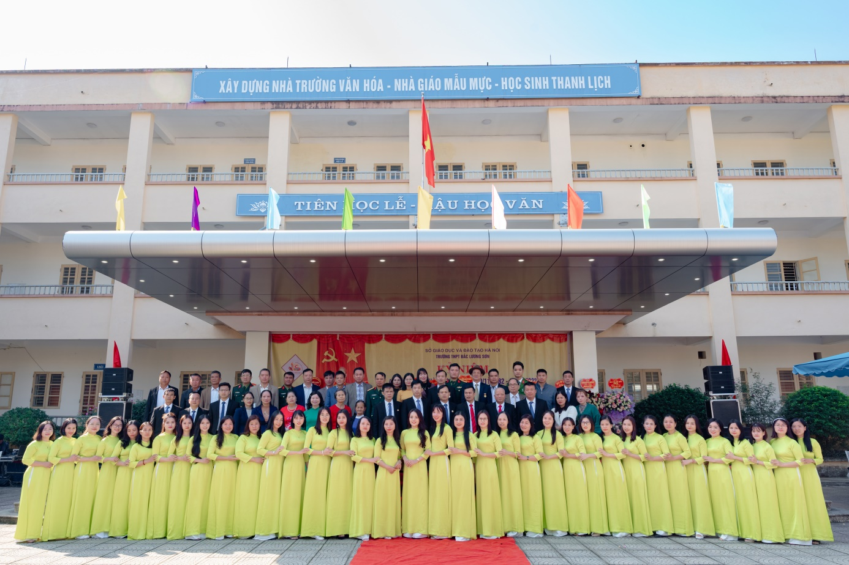
Tập thể Cán bộ - Giáo viên – Nhân viên và các đại biểu.

